GOTOWI NA SEZON JESIENNO-ZIMOWY? – INSPEKCJA HANDLOWA SPRAWDZA JAKOŚĆ KURTEK I PŁASZCZY

* **Inspekcja Handlowa przyjrzała się oznakowaniu oraz jakość odzieży wierzchniej.**
* **W wyniku kontroli Inspekcji Handlowej, okazało się, że co 5 przebadana odzież jest błędnie oznakowana.**
* **Z badań laboratoryjnych wynika, że pojawiają się rozbieżności między deklarowanym a rzeczywistym składem ubrań.**

**[Warszawa, 8 października 2021 r.]**

[Pobierz raport](http://www.uokik.gov.pl/download.php?plik=25847) – sprawdź, co zakwestionowali inspektorzy Inspekcji Handlowej. Zobacz wykaz skontrolowanych do tej pory produktów- [pobierz plik](http://www.uokik.gov.pl/download.php?plik=25846)

Znamy już pierwsze wyniki z kontroli odzieży wierzchniej, wielosezonowej i zimowej dla dorosłych, prowadzonej przez Inspekcję Handlową. W sumie kontrolą zostało objętych **480 damskich i męskich okryć wierzchnich**. Badaniom poddaliśmy m.in. kurtki, płaszcze, wiatrówki, bluzy ocieplane itp. Celem kontroli jest ocena oznakowania i jakości testowanych ubrań. Część z wytypowanych próbek wysłaliśmy do laboratorium UOKIK w Łodzi, aby sprawdzić rzeczywisty skład odzieży.

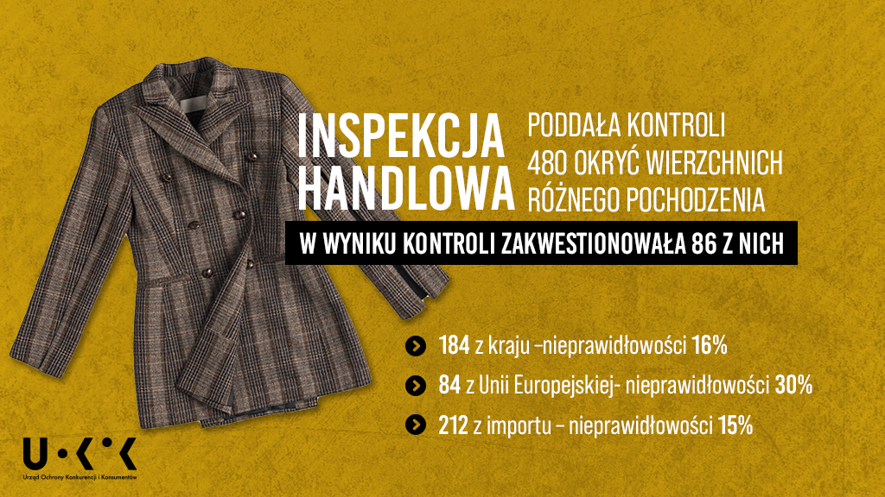

**Oznakowanie odzieży – czy przedsiębiorcy stosują się do obowiązujących wymagań?**

Prawidłowe oznaczenie musi zawierać pełną i faktyczną informacje o składzie. Jeżeli odzież uszyta jest z kilku elementów (np. podszewka, ściągacz), wszystkie muszą być wyszczególnione, a ich skład podany osobno. Ponadto na oznakowaniu produktu, konsument powinien znaleźć dane producenta odpowiadającego za jakość i cenę produktu. Niekiedy dobrowolnie umieszcza się tam również informację o sposobie konserwacji. Inspektorzy Inspekcji Handlowej sprawdzili na ile producenci respektują wymogi prawidłowego oznakowania. Skontrolowali **479** okryć i w **83** z nich wykryli nieprawidłowości, co stanowi **17 proc**. przebadanej odzieży.

Inspekcja Handlowa zakwestionowała oznaczenia, w których znalazła m.in. następujące błędy:

* zastosowanie nieprawidłowych nazw np. cotton zamiast bawełna
* brak informacji o składzie
* podanie procentowego składu surowcowego w porządku rosnącym
* podanie rozbieżnych informacji na temat sposobu konserwacji
* brak składu surowcowego podszewki
* brak danych dotyczących producenta

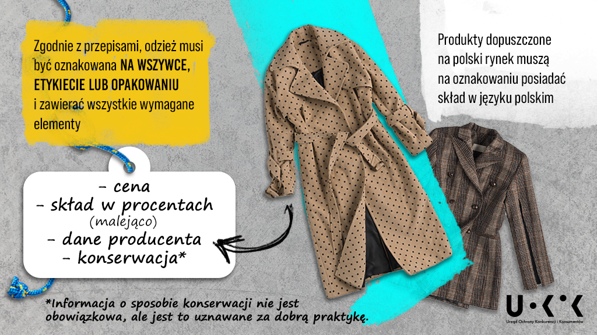

Inspektorzy Inspekcji Handlowej przebadali **434** partie odzieży pod kątem jakości wykonania, ewentualnych wad produkcji, dziur i innych mechanicznych uszkodzeń. Pozytywną informacją jest to, że wszystkie przebadane egzemplarze przeszły kontrole pomyślnie.

**Badania laboratoryjne – ile wełny w wełnie?**

Inspekcja Handlowa przesłała do laboratorium UOKIK próbki różnego rodzaju kurtek i płaszczy. Zadaniem laboratoriów jest zbadanie tego, czego konsument samodzielnie nie jest w stanie ocenić, czyli faktycznego składu surowcowego produktów. Niepokoi fakt, iż dotychczas wykonane testy laboratoryjne wykazują dużą ilość niezgodności pomiędzy rzeczywistym składem odzieży a tym podawanym przez producenta na metce.

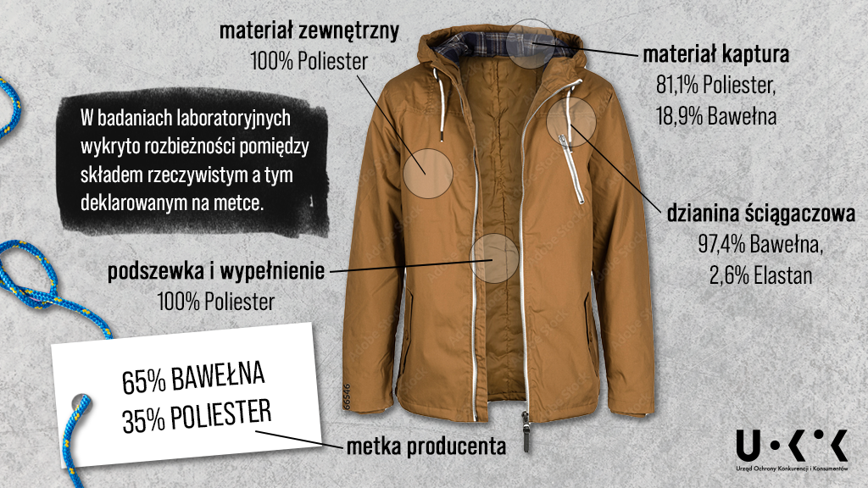

**Jeżeli odzież uszyto z kilku elementów (np. podszewka, ściągacz), wszystkie muszą być wyszczególnione a ich skład podany osobno.**

**Efekty kontroli**

W wyniku prowadzonych kontroli większość producentów dobrowolnie podejmuje działania naprawcze i eliminuje rozpoznane błędy. Laboratorium UOKIK w Łodzi wciąż sprawdza zgromadzone próbki ubrań. Pełne dane poznamy przed końcem roku.

Przypominamy, na co zwrócić uwagę przy zakupie odzieży, aby służyła przez lata a nie jeden sezon.

Jeśli masz zastrzeżenia do jakiegoś towaru - poinformuj właściwą miejscowo [placówkę Inspekcji Handlowej](https://www.uokik.gov.pl/wiih) lub Urząd Ochrony Konkurencji i Konsumentów.

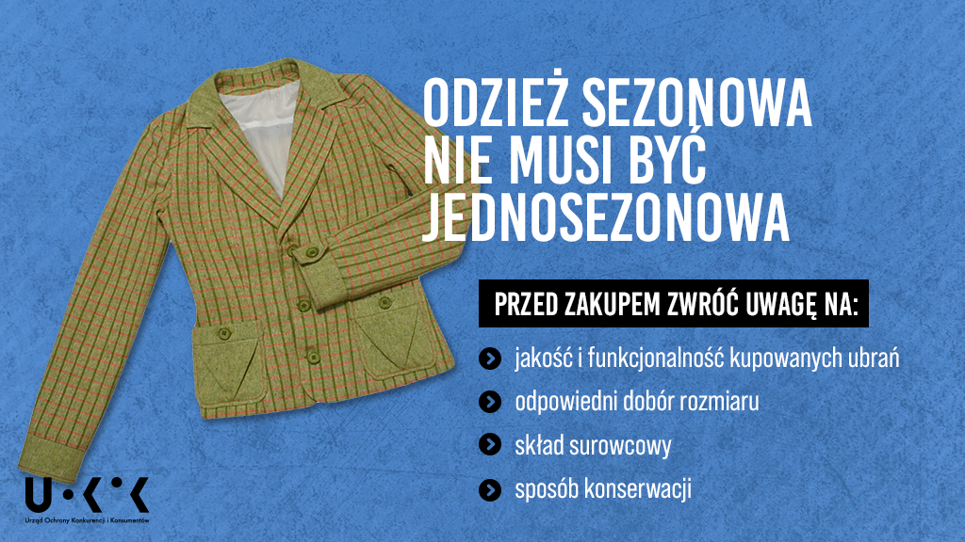

**Pomoc dla konsumentów:**

Tel. 801 440 220 lub 22 290 89 16 – infolinia konsumencka  
E-mail: [porady@dlakonsumentow.pl](mailto:porady@dlakonsumentow.pl)   
[Rzecznicy konsumentów](https://uokik.gov.pl/pomoc.php) – w Twoim mieście lub powiecie